UNIVERSITATEA [NUMELE UNIVERSITĂȚII]
FACULTATEA DE ȘTIINȚE ECONOMICE
Programul de studii: Economia comerțului, turismului și serviciilor
LUCRARE DE LICENȚĂ
Potențialul agroturistic al unei zone rurale
Studiu de caz: zona X (zonă rurală generică) și propunerea unui pachet turistic
EXEMPLU FICTIV – structura, tabelele și figurile unei lucrări de licență. Datele sunt simulate.
Coordonator științific:
Lect. univ. dr. Cristian Moldovan (nume fictiv)
Absolvent:
Andreea Munteanu (nume fictiv)
SUCEAVA, 2026
DECLARAȚIE DE AUTENTICITATE
Subsemnatul(a) Andreea Munteanu, absolvent(ă) al(a) programului de studii Economia comerțului, turismului și serviciilor, declar pe propria răspundere că lucrarea de licență cu titlul „Potențialul agroturistic al unei zone rurale” a fost elaborată de mine, sub îndrumarea coordonatorului științific, nu a mai fost prezentată la o altă facultate sau instituție de învățământ superior și că toate sursele folosite, inclusiv cele de pe internet, sunt citate în lucrare, cu respectarea regulilor privind drepturile de autor.
Data: [data]
Semnătura: [semnătura]
CUPRINS
Lista figurilor și a tabelelor 4
Rezumat 5
Introducere 6
Capitolul 1. Agroturismul: cadru conceptual 7
1.1. Turism rural și agroturism 7
1.2. Evaluarea potențialului turistic 7
Capitolul 2. Evaluarea potențialului agroturistic al zonei X 8
2.1. Metodologia cercetării 8
2.2. Resursele turistice 8
2.3. Oferta de cazare și circulația turistică 9
2.4. Opinia turiștilor 10
2.5. Analiza SWOT 12
2.6. Pachetul agroturistic propus 13
Concluzii și recomandări 15
Bibliografie 16
Anexa 1. Extras din chestionarul aplicat turiștilor 17
Bonus: același paragraf, înainte și după corectare 18

Lista figurilor și a tabelelor
Lista figurilor
Figura 1. Componentele potențialului agroturistic al unei zone rurale 7
Figura 2. Etapele cercetării 8
Figura 3. Evoluția sosirilor și înnoptărilor în zona X, 2021–2025 9
Figura 4. Sursa din care turiștii au aflat de zona X (%) 10
Figura 5. Evaluarea medie a elementelor ofertei turistice (scală 1–5) 11
Figura 6. Ponderea turiștilor interesați de pachetul propus, pe grupe de vârstă (%) 11
Figura 7. Distribuția cheltuielilor zilnice, pe tipuri de grup 12
Figura 8. Analiza SWOT a potențialului agroturistic al zonei X 13
Lista tabelelor
Tabelul 1. Inventarul resurselor turistice ale zonei X 8
Tabelul 2. Structurile de primire turistică din zona X (2025) 9
Tabelul 3. Sosiri și înnoptări în structurile de primire din zona X, 2021–2025 9
Tabelul 4. Sursa din care turiștii au aflat de zona X 10
Tabelul 5. Evaluarea elementelor ofertei turistice de către turiști (1 = foarte slab, 5 = foarte bine) 10
Tabelul 6. Interesul pentru pachetul agroturistic propus, pe grupe de vârstă 11
Tabelul 7. Cheltuielile zilnice declarate, în funcție de tipul grupului (lei/persoană) 12
Tabelul 8. Programul pachetului „Weekend la fermă în zona X” (3 zile, 2 nopți) 13
Tabelul 9. Calculul prețului pachetului, pe persoană (lei) 14

Rezumat
Lucrarea evaluează potențialul agroturistic al unei zone rurale de deal, numită zona X (zonă generică, construită pentru exemplu). Am inventariat pe teren resursele naturale și antropice, am analizat oferta de cazare și circulația turistică din perioada 2021–2025 și am aplicat un chestionar unui număr de 126 de turiști (date simulate). Rezultatele arată că zona are resurse valoroase, mai ales meșteșugurile și gastronomia locală, iar turiștii apreciază peisajul și mâncarea, dar sunt nemulțumiți de drumul de acces, de informarea turistică și de lipsa activităților organizate. Tinerii sunt cei mai interesați de un pachet cu activități. Pe baza analizei SWOT, propunem pachetul „Weekend la fermă în zona X”, de 3 zile, cu program detaliat și un preț de 828 lei pe persoană.
Cuvinte-cheie: agroturism, turism rural, potențial turistic, analiză SWOT, pachet turistic
Abstract
This thesis assesses the agritourism potential of a rural hill area, referred to as area X (a generic area built for this example). Natural and cultural resources were inventoried in the field, the accommodation supply and tourist flows for 2021–2025 were analysed, and a questionnaire was applied to 126 tourists (simulated data). The results show that the area has valuable resources, especially traditional crafts and local food, and that tourists appreciate the landscape and the food but are dissatisfied with the access road, tourist information and the lack of organised activities. Young people are the most interested in a package with activities. Based on a SWOT analysis, the thesis proposes a three-day package, “Farm weekend in area X”, with a detailed programme and a price of 828 lei per person.
Keywords: agritourism, rural tourism, tourism potential, SWOT analysis, tour package

Introducere
Tot mai mulți turiști aleg vacanțe scurte la țară, în care să se odihnească, să mănânce produse locale și să participe la viața gospodăriei. Pentru comunitățile rurale, agroturismul este o sursă suplimentară de venit și un mod de a păstra tradițiile.
Lucrarea analizează potențialul agroturistic al unei zone rurale de deal, numită în lucrare zona X (zonă generică, construită pentru exemplu: trei sate, aproximativ 4 000 de locuitori).
Scopul lucrării este evaluarea potențialului agroturistic al zonei X și propunerea unui produs turistic care să îl valorifice. Obiectivele sunt:
1. inventarierea și evaluarea resurselor turistice ale zonei;
2. analiza ofertei de cazare și a circulației turistice în perioada 2021–2025;
3. evaluarea satisfacției și a preferințelor turiștilor;
4. propunerea unui pachet agroturistic, cu program și calculul prețului.
Metodele de cercetare sunt documentarea, observația directă pe teren, ancheta pe bază de chestionar și analiza SWOT.

Capitolul 1. Agroturismul: cadru conceptual

1.1. Turism rural și agroturism
Turismul rural cuprinde toate formele de turism desfășurate în spațiul rural. Agroturismul este o formă a acestuia, în care turistul este cazat într-o gospodărie sau fermă și participă la activitățile ei (Ionescu, 2021). Potențialul agroturistic al unei zone depinde de mai multe componente (Figura 1).
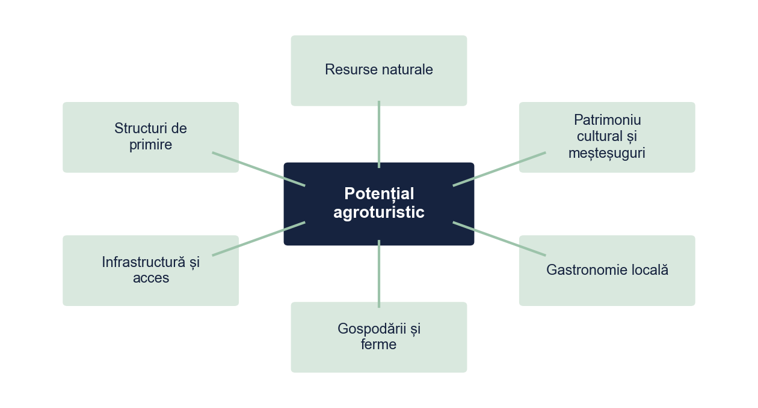
Figura 1. Componentele potențialului agroturistic al unei zone rurale
Sursa: Prelucrare proprie.

1.2. Evaluarea potențialului turistic
Potențialul turistic se evaluează de obicei prin inventarierea resurselor naturale și antropice, acordarea unui punctaj fiecărei resurse și compararea lor cu gradul actual de valorificare (Stanciu și Pop, 2020). Pentru a afla și părerea cererii turistice, evaluarea se completează cu un chestionar aplicat turiștilor.

Capitolul 2. Evaluarea potențialului agroturistic al zonei X

2.1. Metodologia cercetării
Cercetarea s-a desfășurat în cinci etape (Figura 2). Inventarul resurselor a fost făcut pe teren, în aprilie 2026. Chestionarul a fost aplicat față în față, în pensiunile din zonă, la 126 de turiști adulți, între aprilie și iunie 2026. Datele au fost prelucrate în Excel și SPSS: frecvențe, medii, testul χ² și ANOVA.
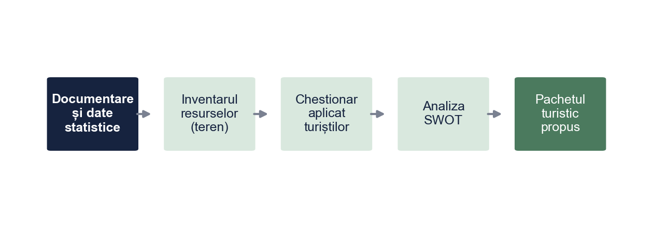
Figura 2. Etapele cercetării
Sursa: Prelucrare proprie.

2.2. Resursele turistice
Inventarul a identificat trei resurse naturale și cinci antropice (Tabelul 1). Cele mai valoroase sunt meșteșugurile și gastronomia locală, care primesc punctajul maxim, dar sunt valorificate turistic doar în mică măsură.
Tabelul 1. Inventarul resurselor turistice ale zonei X
Categoria | Resursa | Valorificare actuală | Evaluare (1–5)
Naturală | Pădure de foioase cu trei trasee marcate | Drumeții ocazionale, fără ghid | 4
Naturală | Râu cu zone de pescuit sportiv | Pescuit, fără închiriere de echipament | 3
Naturală | Pajiști și livezi tradiționale | Nevalorificate turistic | 3
Antropică | Biserică de lemn (monument local) | Vizite la cerere | 4
Antropică | Muzeu sătesc într-o casă tradițională | Deschis doar vara | 3
Antropică | Meșteșuguri: olărit, țesut, sculptură în lemn | Câțiva meșteri activi, fără ateliere pentru turiști | 5
Antropică | Gastronomie: brânzeturi, dulcețuri, pâine de casă | Servite în pensiuni, puțin vândute direct | 5
Antropică | Festivalul recoltei (septembrie) | Eveniment local, slab promovat | 3
Sursa: Inventar realizat de autor prin observație directă (zonă și resurse generice, construite pentru exemplu).

2.3. Oferta de cazare și circulația turistică
În zona X funcționează 20 de structuri de primire, cu 298 de locuri, dintre care pensiunile agroturistice reprezintă mai mult de jumătate (Tabelul 2). Numărul sosirilor a crescut de la 3 200 în 2021 la 5 850 în 2025, iar durata medie a sejurului a urcat de la 1,90 la 2,20 nopți (Tabelul 3, Figura 3).
Tabelul 2. Structurile de primire turistică din zona X (2025)
Tipul structurii | Unități | Camere | Locuri
Pensiuni agroturistice | 12 | 78 | 164
Pensiuni turistice | 4 | 36 | 74
Case de vacanță | 3 | 9 | 20
Camping cu căsuțe | 1 | 10 | 40
Total | 20 | 133 | 298
Sursa: Date fictive, construite pentru exemplu (în lucrarea ta: INS, baza de date TEMPO, și evidențele primăriei).
Tabelul 3. Sosiri și înnoptări în structurile de primire din zona X, 2021–2025
Anul | Sosiri | Înnoptări | Durata medie a sejurului (nopți)
2021 | 3 200 | 6 080 | 1,90
2022 | 4 150 | 8 300 | 2,00
2023 | 4 900 | 10 290 | 2,10
2024 | 5 400 | 11 610 | 2,15
2025 | 5 850 | 12 870 | 2,20
Sursa: Date fictive, construite pentru exemplu. Durata medie = înnoptări / sosiri.
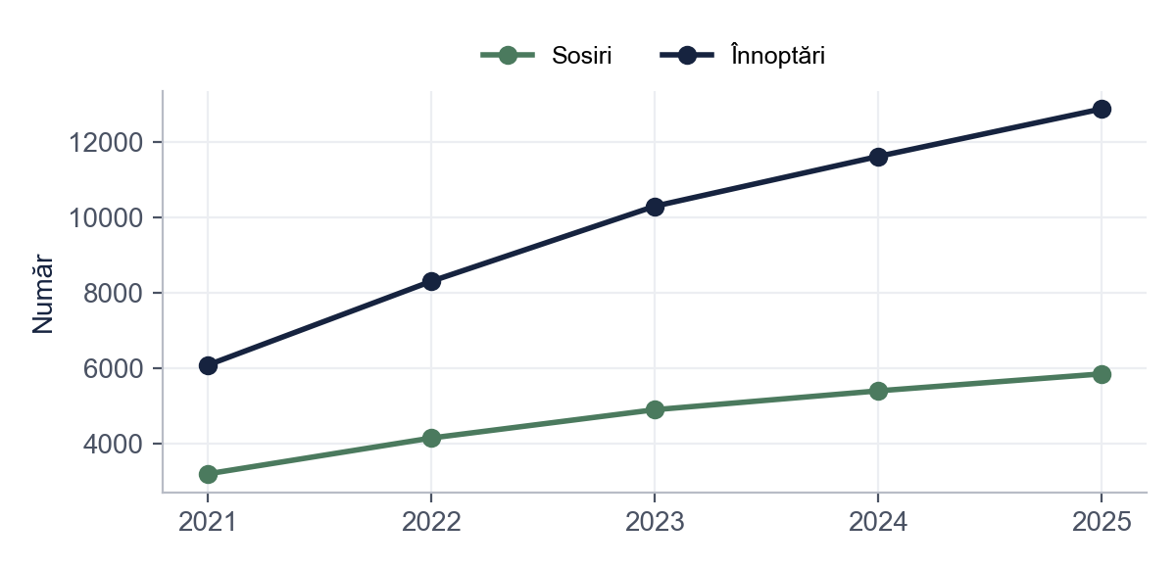
Figura 3. Evoluția sosirilor și înnoptărilor în zona X, 2021–2025
Sursa: Prelucrare proprie.

2.4. Opinia turiștilor
Cei mai mulți turiști au aflat de zonă din recomandările cunoscuților (28,6%) și de pe rețelele sociale (26,2%), iar site-ul pensiunii a contat puțin (Tabelul 4, Figura 4).
Tabelul 4. Sursa din care turiștii au aflat de zona X
Sursa de informare | Frecvență | Procent
Recomandări de la cunoscuți | 36 | 28,6%
Rețele sociale | 33 | 26,2%
Platforme de rezervare | 31 | 24,6%
Site-ul pensiunii | 18 | 14,3%
Altă sursă | 8 | 6,3%
Total | 126 | 100%
Sursa: Prelucrare proprie pe baza datelor simulate.
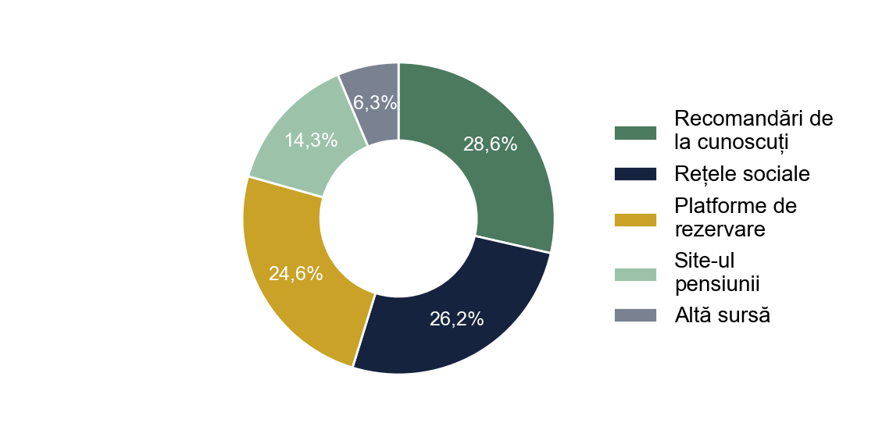
Figura 4. Sursa din care turiștii au aflat de zona X (%)
Sursa: Prelucrare proprie.
Turiștii apreciază cel mai mult peisajul (M = 4,43) și gastronomia locală (M = 4,33). Cele mai slab evaluate sunt infrastructura rutieră (M = 2,49), informarea turistică (M = 2,82) și activitățile disponibile (M = 3,04) (Tabelul 5, Figura 5).
Tabelul 5. Evaluarea elementelor ofertei turistice de către turiști (1 = foarte slab, 5 = foarte bine)
Variabila | N | Media | Abaterea standard | Minim | Maxim
Peisajul și natura | 126 | 4,43 | 0,57 | 3 | 5
Gastronomia locală | 126 | 4,33 | 0,62 | 3 | 5
Cazarea | 126 | 4,05 | 0,68 | 2 | 5
Activitățile disponibile | 126 | 3,04 | 0,90 | 1 | 5
Informarea turistică | 126 | 2,82 | 0,85 | 1 | 5
Infrastructura rutieră | 126 | 2,49 | 0,89 | 1 | 5
Sursa: Prelucrare proprie pe baza datelor simulate.
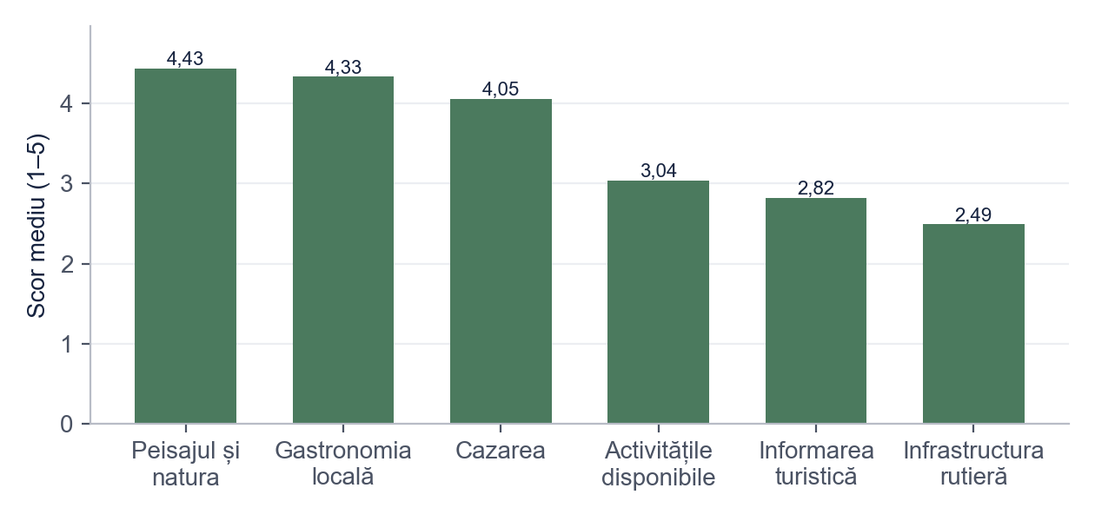
Figura 5. Evaluarea medie a elementelor ofertei turistice (scală 1–5)
Sursa: Prelucrare proprie.
Interesul pentru un pachet cu activități organizate diferă în funcție de vârstă, χ²(2, N = 126) = 11,66, p = 0,003, V Cramer = 0,30 (Tabelul 6, Figura 6). Tinerii sunt cei mai interesați, iar persoanele de peste 55 de ani cel mai puțin.
Tabelul 6. Interesul pentru pachetul agroturistic propus, pe grupe de vârstă
Grupa de vârstă / Interes pentru pachetul propus | Interesați (4–5) | Neinteresați (1–3) | Total
18–34 ani | 31 (64,6%) | 17 (35,4%) | 48
35–54 ani | 18 (39,1%) | 28 (60,9%) | 46
55 de ani și peste | 9 (28,1%) | 23 (71,9%) | 32
Notă. χ²(2, N = 126) = 11,66, p = 0,003, V Cramer = 0,30
Sursa: Prelucrare proprie pe baza datelor simulate.
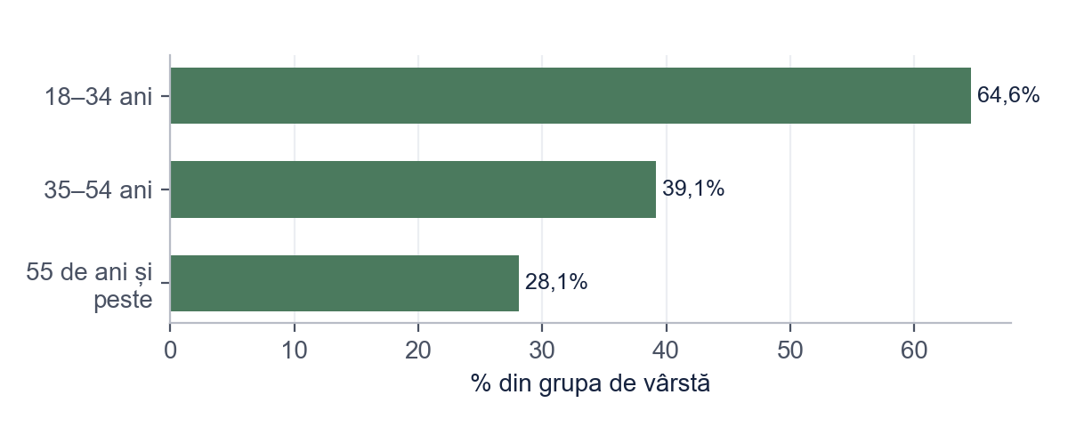
Figura 6. Ponderea turiștilor interesați de pachetul propus, pe grupe de vârstă (%)
Sursa: Prelucrare proprie.
Cheltuielile zilnice diferă în funcție de tipul grupului, F(2, 123) = 5,16, p = 0,007, η² = 0,08 (Tabelul 7, Figura 7). Grupurile de prieteni cheltuiesc cel mai mult (M = 273,89 lei), iar familiile cu copii cel mai puțin (M = 236,89 lei pe persoană).
Tabelul 7. Cheltuielile zilnice declarate, în funcție de tipul grupului (lei/persoană)
Tipul grupului | n | Media | Abaterea standard
Familie cu copii | 53 | 236,89 | 55,28
Cuplu | 37 | 243,19 | 57,04
Grup de prieteni | 36 | 273,89 | 52,77
Notă. F(2, 123) = 5,16, p = 0,007, η² = 0,08
Sursa: Prelucrare proprie pe baza datelor simulate.
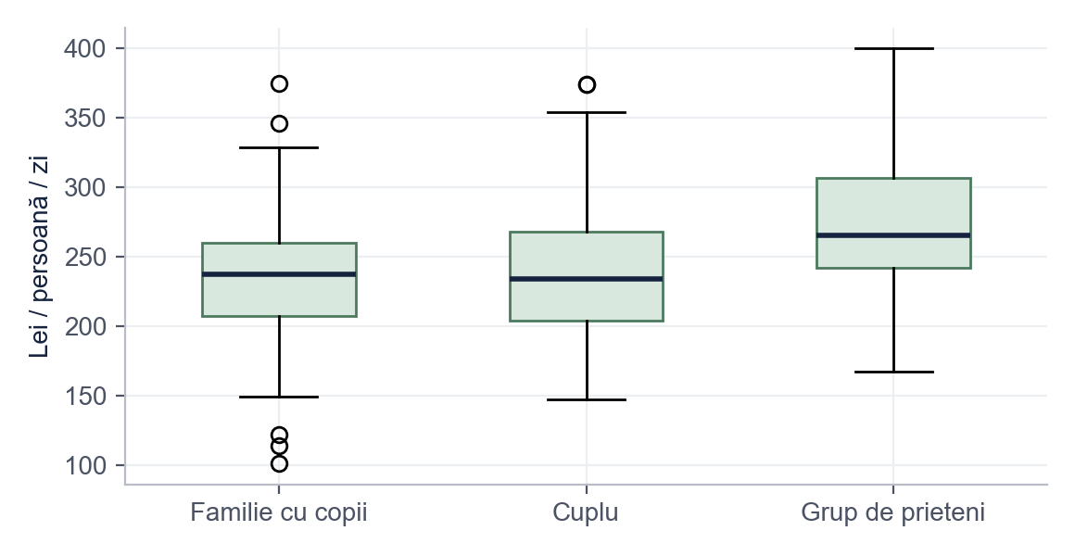
Figura 7. Distribuția cheltuielilor zilnice, pe tipuri de grup
Sursa: Prelucrare proprie.

2.5. Analiza SWOT
Sinteza rezultatelor este prezentată în Figura 8. Zona X are resurse valoroase și o cerere în creștere, dar oferta se rezumă la cazare și masă: lipsesc activitățile organizate și informarea turiștilor.
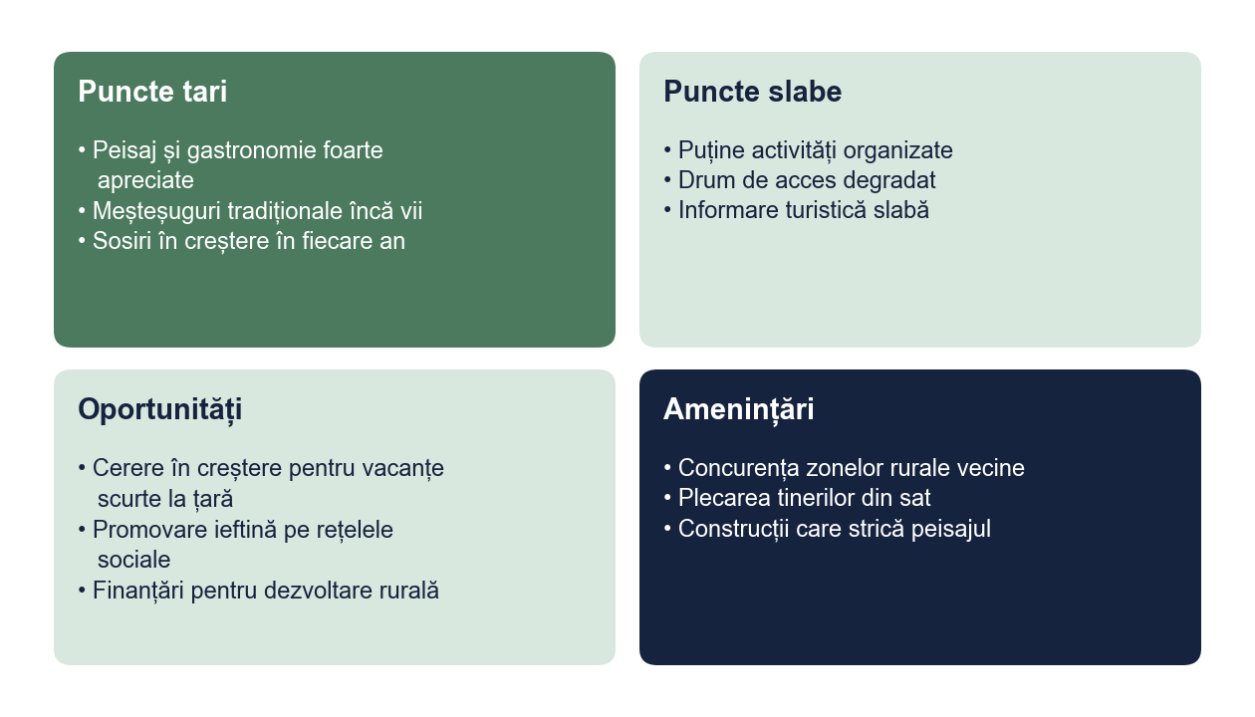
Figura 8. Analiza SWOT a potențialului agroturistic al zonei X
Sursa: Prelucrare proprie.

2.6. Pachetul agroturistic propus
Pentru a valorifica punctele tari și a acoperi lipsa activităților, propunem pachetul „Weekend la fermă în zona X”, de 3 zile și 2 nopți, destinat în primul rând tinerilor și familiilor (Tabelul 8). Pachetul folosește resursele cu punctaj maxim din inventar: meșteșugurile și gastronomia.
Tabelul 8. Programul pachetului „Weekend la fermă în zona X” (3 zile, 2 nopți)
Ziua | Activități | Mese
Vineri | Sosire și cazare în pensiune agroturistică; turul gospodăriei și hrănirea animalelor | Cină tradițională
Sâmbătă | Drumeție cu ghid local pe traseul din pădure; atelier de olărit la un meșter din sat | Mic dejun, prânz la stână, cină
Duminică | Vizită la biserica de lemn și la muzeul sătesc; degustare de produse locale; plecare | Mic dejun, prânz
Sursa: Propunere proprie a autorului.
Prețul pachetului este de 828 lei pe persoană, adică 276 lei pe zi (Tabelul 9). Valoarea este puțin peste cheltuielile zilnice declarate de turiști (M = 249 lei), dar include activități pe care turiștii nu le găsesc acum în zonă, deci pachetul rămâne accesibil pentru publicul actual.
Tabelul 9. Calculul prețului pachetului, pe persoană (lei)
Componenta | Calcul | Cost (lei)
Cazare în pensiune agroturistică | 2 nopți × 150 lei | 300
Masă (pensiune completă) | 2 zile × 120 lei | 240
Atelier de olărit | 1 atelier | 60
Drumeție cu ghid local | 1 drumeție | 50
Degustare de produse locale | 1 degustare | 40
Transport local cu căruța | 1 tură | 30
Total costuri |  | 720
Comisionul organizatorului | 15% din costuri | 108
Prețul pachetului | 720 + 108 | 828
Sursa: Calcul propriu; tarifele sunt orientative, fictive, construite pentru exemplu.

Concluzii și recomandări
• Zona X are resurse valoroase, mai ales meșteșugurile și gastronomia locală, valorificate încă slab (obiectivul 1).
• Oferta de cazare este dominată de pensiunile agroturistice, iar sosirile și durata sejurului au crescut constant în 2021–2025 (obiectivul 2).
• Turiștii apreciază peisajul și mâncarea, dar sunt nemulțumiți de drum, de informare și de lipsa activităților (obiectivul 3).
• Pachetul propus, de 828 lei pe persoană, valorifică resursele cele mai valoroase și răspunde cererii tinerilor (obiectivul 4).
Recomandări pentru pensiuni și autoritățile locale: un punct de informare turistică și o hartă a traseelor, ateliere de meșteșuguri programate în fiecare weekend, promovare comună pe rețelele sociale și includerea drumului de acces în proiectele de investiții ale comunei.
Limite: chestionarul a fost aplicat doar turiștilor prezenți în primăvară, iar datele despre circulația turistică sunt estimate. O cercetare viitoare ar putea testa pachetul pe un grup pilot.

Bibliografie
Ionescu, M. (2021). Turism rural și agroturism: concepte și practici. Editura Exemplu.
Marin, L., & Tudor, S. (2023). Satisfacția turiștilor în pensiunile agroturistice din zonele de deal. Revista de Turism și Servicii, 14(2), 51–66.
Popovici, A. (2022). Pachetele turistice locale ca instrument de dezvoltare rurală. Studii de Economie Rurală, 7(1), 88–102.
Stanciu, V., & Pop, I. (2020). Evaluarea potențialului turistic: metode și studii de caz. Editura Exemplu.

Anexa 1. Extras din chestionarul aplicat turiștilor
1. De unde ați aflat de această zonă? (recomandări / rețele sociale / platforme de rezervare / site-ul pensiunii / altă sursă)
2. Cum evaluați următoarele elemente? (1 – foarte slab … 5 – foarte bine)
• peisajul și natura;
• gastronomia locală;
• cazarea;
• activitățile disponibile;
• informarea turistică;
• infrastructura rutieră.
3. Cât cheltuiți în medie pe zi, de persoană, în această vacanță (cazare, masă, activități)? ______ lei
4. Cât de interesat ați fi de un pachet de weekend cu ateliere de meșteșuguri și drumeții cu ghid? (1 – deloc … 5 – foarte mult)

Bonus: același paragraf, înainte și după corectare
Fragmentul de mai jos este scris intenționat cu greșelile pe care le întâlnim des în lucrările de Turism. Dedesubt este aceeași idee după corectare.
VARIANTA INIȚIALĂ
Zona X este o zona superba, cu peisaje de vis si oameni foarte primitori, unde orice turist se simte ca acasa. Turismul aici are un potential enorm si este in plina dezvoltare, iar daca s-ar face mai multa reclama ar veni foarte multi turisti.
VARIANTA CORECTATĂ
Zona X dispune de resurse naturale și antropice valoroase, dintre care meșteșugurile și gastronomia locală au primit punctajul maxim în inventarul realizat pe teren (Tabelul 1). Numărul sosirilor a crescut de la 3 200 în 2021 la 5 850 în 2025 (Tabelul 3), însă turiștii evaluează slab activitățile disponibile și informarea turistică, ceea ce limitează valorificarea acestui potențial.
CE AM CORECTAT
1. Am pus diacriticele (ș, ț cu virgulă), obligatorii în lucrare.
2. Limbajul de broșură („superbă”, „peisaje de vis”) a devenit o descriere neutră, academică.
3. „Potențial enorm” a fost înlocuit cu rezultatul inventarului și trimiterea la tabel.
4. „În plină dezvoltare” este susținut acum de date despre sosiri.
5. Soluția simplistă („mai multă reclamă”) a devenit o problemă identificată din chestionar.
Vrei aceeași corectare pentru lucrarea ta? licenta-disertatie-romania.com/contact

